Мозаичными цветами украсят фасад Филимонковского детского дома-интерната
29.09.2017

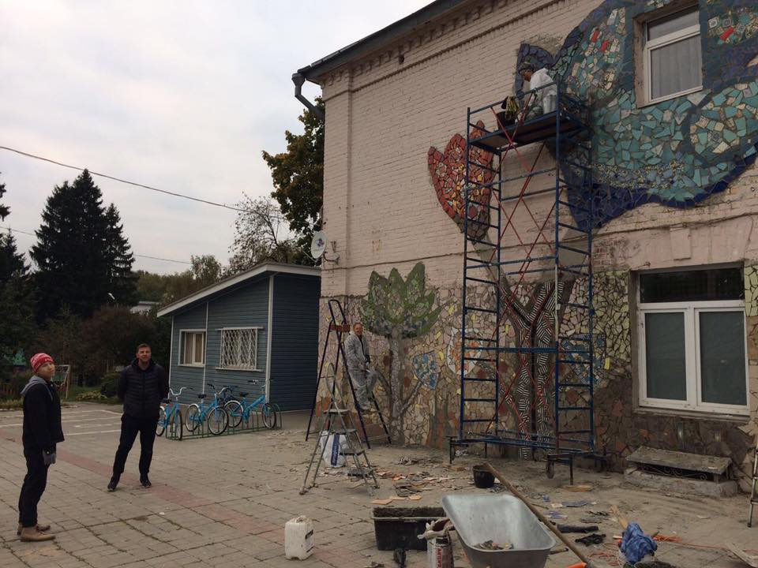
Мозаичными цветами украсят фасад Филимонковского детского дома-интерната. Фото: Филимонковский дом-интернат

Воспитанники Филимонковского детского дома-интерната вместе с художницей Анной Котик создадут на фасаде учреждения масштабную мозаичную композицию. Основной этап работ завершится 29 сентября.

Первые шаги к преображению фасада были сделаны в середине сентября. Каждый момент творческого процесса отражается в рубрике «Хроника перемен», которую ведет учреждение в социальной сети.

— Благодаря общим творческим усилиям, фасад украсили стебли, кустики, цветы. Согласно замыслу, малое окно массажного кабинета будет обрамлять чуть распустившийся бутон, — рассказала главный врач учреждения Анна Фомина. — Глядя на то, как преображается фасад, хочется позвать в гости Андерсена — так созвучны его трогательные сказки с творчеством Анны Котик.

Сегодня ребята отмоют плитку, доработают детали. Работы в верхней части фасада они продолжат весной.

Адрес страницы: http://tinao.mos.ru/presscenter/news/detail/6890680.html
Префектура Троицкого и Новомосковского административных округов города Москвы

